OBJAVA ZA MEDIJE

U HAZU ODRŽAN KOMEMORATIVNI SASTANAK
U SPOMEN NA AKADEMIKA DUŠANA BILANDŽIĆA

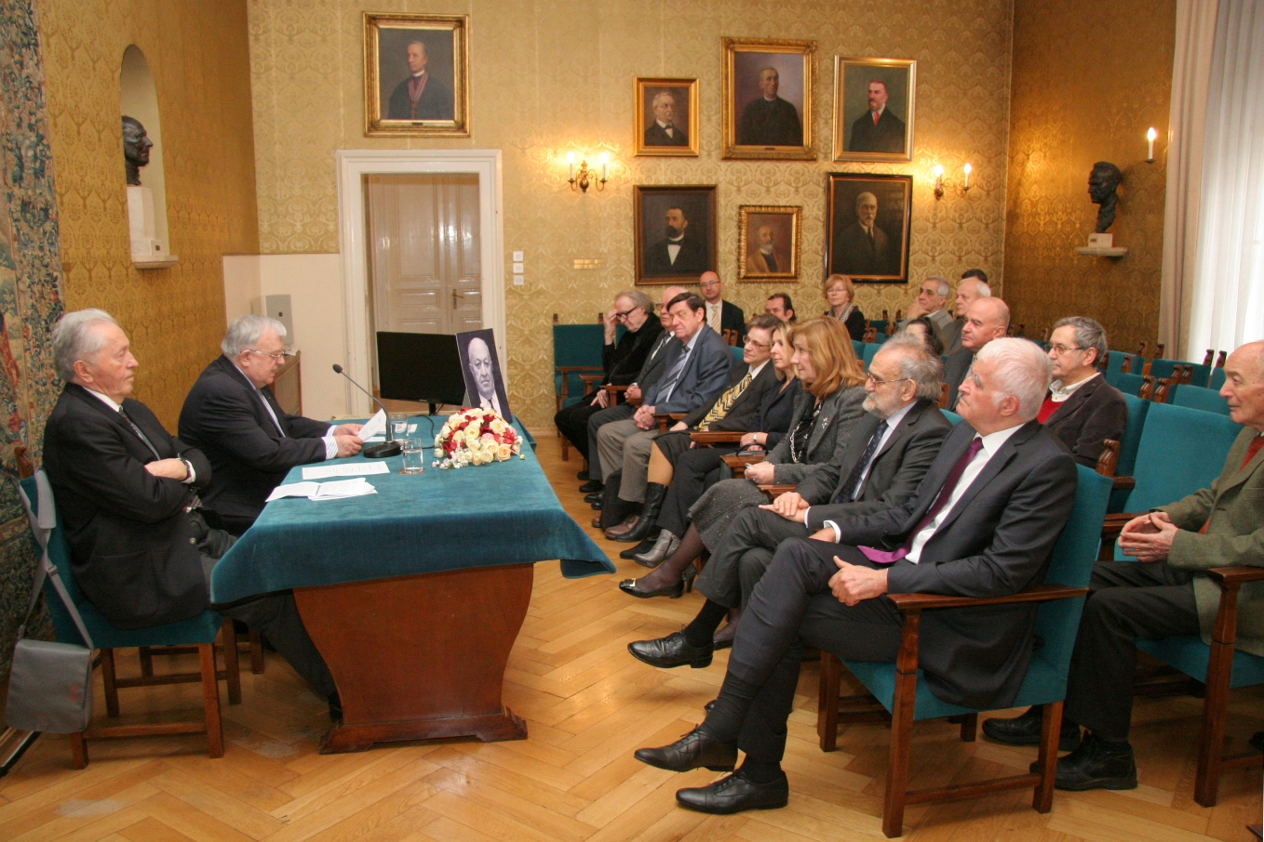
Zagreb, 23. ožujka 2016. – Hrvatska akademija znanosti i umjetnosti održala je u srijedu 23. ožujka komemorativni sastanak u spomen na akademika Dušana Bilandžića, istaknutog hrvatskog povjesničara i političara, nekadašnjeg potpredsjednika Republike Hrvatske, koji je umro 4. ožujka 2015.
O životu akademika Bilandžića, rođenog u Maljkovu kraj Sinja 20. srpnja 1924., govorio je tajnik Razreda za društvene znanosti akademik Franjo Šanjek. Spomenuo je njegovo sudjelovanje u antifašističkoj borbi kao pripadnika partizanskih jedinica u Slavoniji i istaknuo da su upravo Bilandžićevim zalaganjem dvije partizanske brigade dobile imena Matije Gupca i Stjepana Radića. Podsjetio je i na njegov politički i društveni angažman kad je u mladosti, zajedno s Franjom Tuđmanom, sudjelovao u formiranju koncepcije općenarodne obrane. Kao povjesničar akademik Bilandžić se, prema akademiku Šanjeku, posebno bavio krizama u državnom sustavu Jugoslavije čije uzroke je tražio u prethodnim razdobljima. Najvažnija Bilandžićeva djela su Ideje i praksa društvenog razvoja Jugoslavije (1973.), Historija SFRJ 1918–85 (1985.), Jugoslavija poslije Tita (1985.) i Hrvatska moderna povijest (1999.).
„U svom bogatom životu punom iskustva bio je naglašeno tolerantan. Još od mladosti težio je društvu u kojem će svi ljudi biti jednaki, u kojem neće biti podjela na bogate i siromašne, na vladare i one kojima se vlada. Bio je čovjek koji je znao čitati znakove vremena“, kazao je akademik Šanjek.
Akademik Zvonko Posavec istaknuo je Bilandžićevo djelovanje na Fakultetu političkih znanosti Sveučilišta u Zagrebu gdje je bio i dekan od 1974. do 1979., štiteći Fakultet od političkih napada.
Podsjetio je i da je Bilandžić za člana suradnika Akademije izabran 1980., za izvanrednog člana 1988., a 1991. postao je redoviti član HAZU u kojoj je bio vrlo aktivan. Od 2001. do 2006. bio je tajnik Razreda za društvene znanosti i član Predsjedništva HAZU.
Akademik Posavec govorio je i o Bilandžićevom političkom angažmanu i spomenuo da je u prosincu 1989. izabran za člana Centralnog komiteta Saveza komunista Hrvatske kao pripadnik reformske struje predvođene Ivicom Račanom, a na prvoj sjednici višestranačkog i demokratskog Sabora 30. svibnja 1990. izabran je za člana Predsjedništva SR Hrvatske. Nakon ustavnih amandmana usvojenih 25. srpnja 1990. postao je potpredsjednik Republike Hrvatske i na toj je dužnosti bio do 1. siječnja 1991. Od 1994. do 1996. bio je savjetnik u Uredu Republike Hrvatske u Beogradu.
„Knjige koje je napisao nadišle su režim u kojem su nastale“, rekao je akademik Posavec, istaknuvši da se Bilandžić u Historija SFRJ 1918–85. pozabavio i osjetljivim temama kao što su Slučaj Đilas, Brijunski plenum, Studentski pokret 1968. i Hrvatsko proljeće.
Akademik Petar Strčić istaknuo je da je akademik Bilandžić bio protivnik jugoslavenskog unitarizma i da je zbog osporavanja jugoslavenstva kao nacije, 1982. bio žestoko napadnut i isključen iz političkih struktura. „U politici je nepokolebivo zastupao demokraciju i socijalnu pravdu“, poručio je akademik Strčić.
Na komemoraciji su uz članove obitelji pokojnog akademika Bilandžića bili i predsjednik HAZU akademik Zvonko Kusić, glavni tajnik akademik Pavao Rudan, tajnica HAZU Marina Štancl, članovi Razreda za društvene znanosti i drugi akademici.

Marijan Lipovac
Ured za odnose s javnošću i medije HAZU

